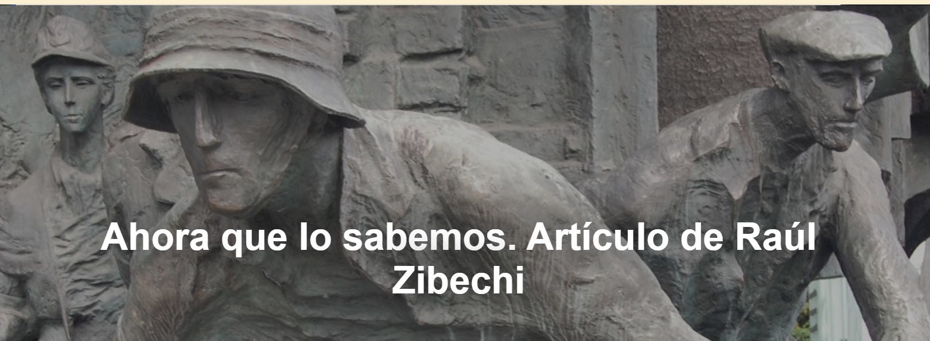

“Masacres, genocidios y torturas son eslabones de un mismo modo de dominación que exige que se nos aplaste y se nos saque de nuestros territorios para seguir acumulando”, escribe Raúl Zibechi , periodista y analista político uruguayo, en un artículo publicado por La Jornada , 04-04-2025. La traducción es de Cepat .

Aquí está el artículo.

Ahora que sabemos -porque todos los velos han caído y ya ni siquiera buscan ocultar el horror- que las clases dominantes están dispuestas a masacrar pueblos enteros para permanecer en el poder, sin encontrar mucha resistencia en las llamadas democracias, del Norte o del Sur, pueden actuar con total impunidad.

Ahora que sabemos que los crematorios funcionan en plena democracia electoral, habiéndose convertido en el nuevo paradigma de la civilización occidental , capitalista , colonial y patriarcal ; una realidad que iba más allá de la afirmación del filósofo Giorgio Agamben , para quien el paradigma de la modernidad es el campo de concentración y exterminio , y no la ciudad con sus luminarias, hijas del progreso.

Ahora que sabemos que el genocidio y los campos de concentración al aire libre son la estructura central de la dominación, reemplazando al panóptico que durante mucho tiempo moldeó los cuerpos para el control social y la explotación; Ahora podemos reconocer el triunfo del nazismo como una forma de imponer la autoridad. Por eso, llamar “fascista” a cualquier autoritarismo puede incluso invisibilizar lo que es central: la violencia desnuda y cruda de los de arriba para contener a los de abajo.

Ahora que sabemos que la dominación no tiene límites y que los Estados se dedican a limpiar la escena del crimen para disfrazar los horrores, no podemos pensar que los derechos, las leyes y las constituciones nos puedan servir para cuidar la vida, defendernos y confiar en que los gobernantes hagan algo por el pueblo. ¿Qué sentido tiene movilizarse para defender derechos, si los poderosos los ignoran cuando quieren?

Ahora que vemos imágenes del trato humillante a los detenidos en las cárceles salvadoreñas de Bukele y a los deportados por Trump –torturados por el único delito de ser pobres y del color de la tierra–, podemos conectar los puntos y observar cómo el sistema actúa de maneras muy similares en Gaza , en las fronteras Norte-Sur, en las comunidades negras e indígenas y en los barrios obreros de nuestras ciudades.

Masacres, genocidios y torturas son eslabones de un mismo modo de dominación que exige que nos aplasten y nos saquen de nuestros territorios para seguir acumulando. Nos equivocaríamos si pensáramos que se trata de desviaciones aisladas de tal o cual gobernante, porque perderíamos de vista la mutación sistémica que condujo a ese estado de cosas. A finales de la década de 1960 comenzó a surgir un nuevo modelo para contrarrestar lo que Immanuel Wallerstein llamó la “ revolución mundial de 1968 ”, cuando las personas más diversas del planeta convergieron para derrotarla.

Ahora que sabemos todo esto y mucho más, día a día vamos descifrando nuestras resistencias. Y ahora ¿qué vamos a hacer?

De nada sirve mirar hacia otro lado, rezando para que la tormenta no nos pase por encima, con la vana esperanza de que sólo afecte a quienes están medio paso por debajo de nosotros. Es absurdo esperar pasivamente que los más frágiles, los niños, los ancianos, los pueblos negros e indígenas , caigan primero , porque es sólo cuestión de tiempo para que la tormenta nos golpee a todos los que no formamos parte del 1% más rico y poderoso.

En los años 70, al menos en Sudamérica , los rebeldes cultivábamos un lema que sintetizaba el deseo de luchar por un cambio radical, por la revolución: “ser como el Che ”. No era una línea, ni un programa político, sino una manera de ver la vida, algo que hoy llamamos ética. En resumen, una ética de vida que incluía poner en riesgo el propio cuerpo, darlo todo para cambiar este mundo.

Después de más de medio siglo, siento que las preguntas son diferentes, formalmente, aunque idénticas en su significado profundo. ¿Seremos capaces de satisfacer las necesidades de los padres y las familias que buscan a sus hijos desaparecidos? ¿Seremos capaces de seguir su ejemplo de firmeza inquebrantable? ¿Estamos dispuestos, al menos, a acompañarles en su tremendo viaje?

Hace años, en una Argentina donde la dignidad se llamaba Madres de Plaza de Mayo y Abuelas de Plaza de Mayo , surgió un lema que decía: “luchar como una abuela”, muchas veces acompañado del rostro de Nora Cortiñas , quien con más de 90 años no dejaba de asistir a todas las reuniones y manifestaciones donde su sola presencia galvanizaba los ánimos y alentaba la rebeldía.

Como señala un reciente comunicado del Ejército Zapatista de Liberación Nacional , “quienes buscan no son silencio, son semillas”. No es una utopía, ni un deseo, sino una simple lectura de la realidad. El fenomenal levantamiento argentino del 19 y 20 de diciembre de 2001, que hizo añicos el neoliberalismo , es el resultado de la resistencia de las madres y las abuelas. Sin ellos no habría habido memoria ni organización. Fueron una escuela para miles de jóvenes que no se sometieron a la lógica de la derrota.

Estas manos que aran la tierra buscando dar a luz las dignidades que iluminarán el futuro de las generaciones que seguirán abriendo surcos de vida, desafiando la indiferencia y el desprecio de los demás.

https://www.ihu.unisinos.br/650431-agora-que-sabemos-artigo-de-raul-zibechi

